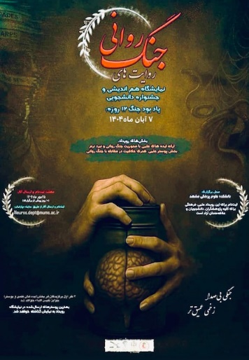

**نمایشگاه ، هم اندیشی و جشنواره دانشجویی یاد بود جنگ 12 روزه: روایت های جنگ روانی**

**ایده علمی در چهارچوب زیر تنظیم گردد: زبان فارسی_ فونت12 نازنین**

**مقدمه (حداکثر 50 کلمه)**

**هدف (حداکثر 50 کلمه)**

**روش حداکثر (200 کلمه)**

**نتیجه گیری(حداکثر 50 کلمه)**